CAS 1 | L'AMENAGEMENT DU PORT DE NANTES-SAINT-NAZAIRE
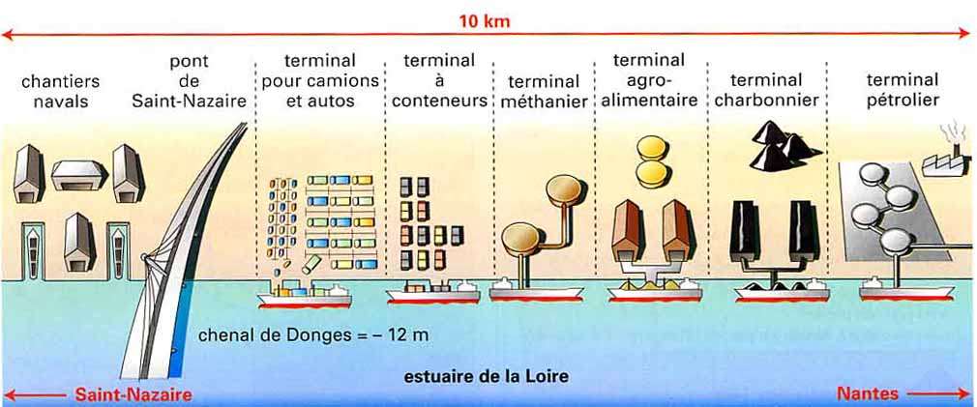

CAS 2 | L'UNION EUROPEENNE ET L'AMENAGEMENT DES REGIONS |  | CAS 3 | L'AMENAGEMENT DE L'EST DE PARIS
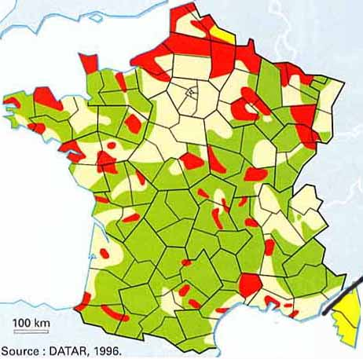 |  |  | Depuis vingt ans, l'Est parisien est aménagé, d'abord sur la rive droite de la Seine : ministère des finances, palais omnisports de Paris-Bercy, parc de 13 ha du « jardin de la Mémoire ».  Puis, le chantier Paris Rive gauche est lancé sur des terrains autrefois occupés par le chemin de fer et des usines. II comprend la Bibliothèque nationale de France ainsi que des commerces, des immeubles de bureaux et de logements, des espaces verts et de promenade.
 |  |  | 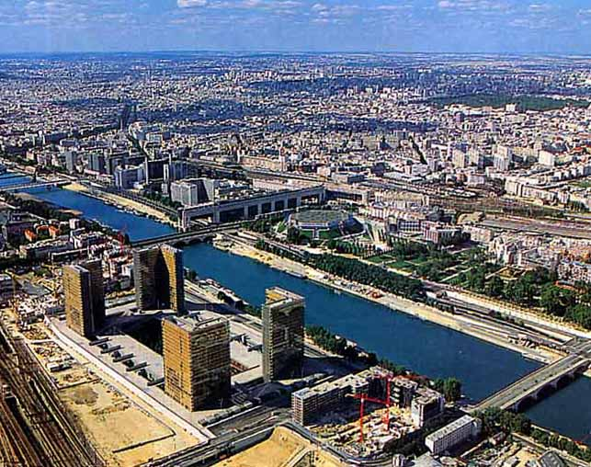  VUE AERIENNE OBLIQUE  DE PARIS-EST |  | 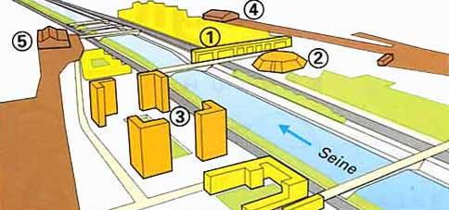  1  2  3  4  5
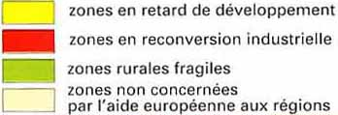

L'AIDE EUROPEENNE AU REGIONS

CAS 1 | L'AMENAGEMENT DU PORT DE NANTES-SAINT-NAZAIRE
- Localiser Nantes et Saint-Nazaire.
- Rechercher la définition d'un terminal, d'un conteneur, d'une activité agroalimentaire, d'un chantier naval.
- Quelles sont les marchandises qui transitent par ce port ?
- Rédiger un petit paragraphe sur la diversité du trafic des marchandises.
CAS 2 | L'UNION EUROPEENNE ET L'AMENAGEMENT DES REGIONS
- Qui a publié cette carte ?
- Qu'est-ce que la DATAR ?
- Quelles catégories de régions peuvent recevoir des aides de l'Union européenne ?
- Votre région peut-elle en recevoir ?
- Pour quelles raisons selon la carte ?
CAS 3 | L'AMENAGEMENT DE L'EST DE PARIS
- Localiser le lieu photographié.
- Décrire les principaux équipements de Paris Rive gauche et du quartier de Bercy.
- Classer ces aménagements selon leurs fonctions.
- Rédiger un paragraphe qui répond à la question: quels sont les objectifs de ces aménagements?

